МИНИСТЕРСТВО НАУКИ И ВЫСШЕГО ОБРАЗОВАНИЯ РОССИЙСКОЙ

ФЕДЕРАЦИИ

ФГБОУ ВО «ДонНТУ»

Факультет Интеллектуальных систем и программирования

Кафедра «Программная инженерия» им. Л.П. Фельдмана

Лабораторная работа №5

по курсу: «Профессиональная практика программной инженерии»

по теме: «Разработка ручной документации»

Выполнил:

ст. гр. ПИ-21б

Исаенко В.В.

Проверил:

асс. каф. ПИ

Ищенко А.П.

ДОНЕЦК – 2025

Цель работы – научиться добавлять в программный код специальным образом оформление докблок-комментарии, для последующей автоматической генерации API reference, а также познакомиться с форматом оформления документации DocBook.

Вариант 5. Шахматы (сетевая игра, с уровнями сложности 1 – 100).

Профиль на GitHub: <https://github.com/fqgkl>

Репозиторий: https://github.com/fqgkl/Chess

CHM (скомпилированный HTML) – это формат файла, используемый для создания справочных и документационных файлов к программным продуктам, включенных в программы Windows.

Файлы CHM содержат HTML-страницы, изображения и оглавление, а также другие средства навигации, используемые для поиска и просмотра файлов справки. Для просмотра CHM-файлов используется стандартное средство просмотра, встроенное во все версии Windows.

На рисунке 1 представлены содержание и структура файла документации в формате CHM.

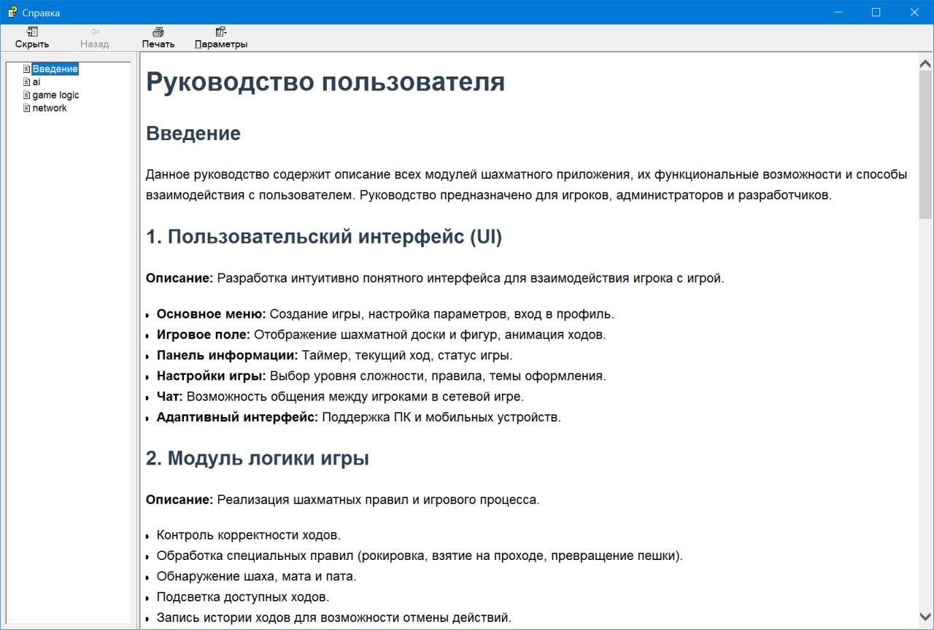

Рисунок 1 – Документация